SEMANA DE 20 A 24 DE ABRIL DE 2020
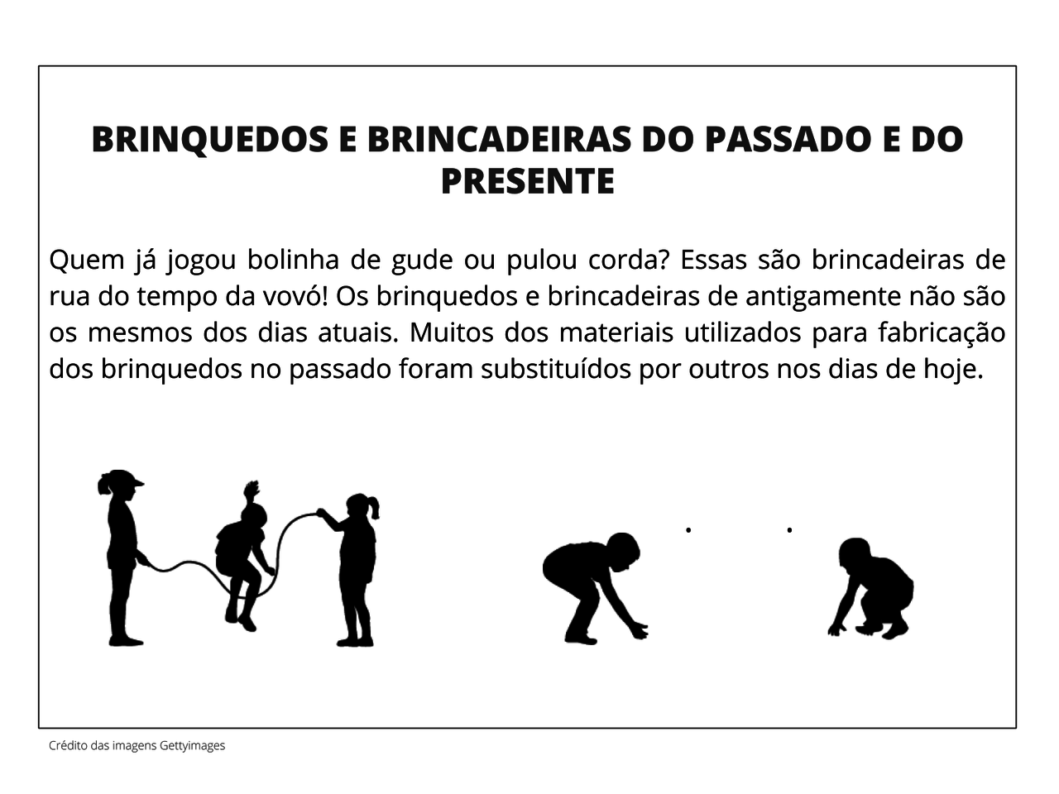
- OBSERVE A IMAGEM E REPONDA:
- QUAIS BRINCADEIRAS SÃO ESSAS? ____________________________
- QUEM JÁ BRINCOU ASSIM? ____________________________________
- ALGUÉM CONHECE OUTRAS BRINCADEIRAS OU BRINQUEDOS DO PASSADO? (COMO AMARELINHA, CINCO MARIAS, BOLINHA DE GUDE, CANTIGAS DE RODA, PASSA ANEL, RODA PIÃO, EMPINAR PIPA, DENTRE VÁRIAS OUTRAS)____________________________________________________
- DO QUE É FEITO A CORDA E A BOLINHA DE GUDE? _______________
QUAIS OUTROS BRINQUEDOS DO PASSADO, VOCÊS PODERIAM CITAR? ______________________________________________________________ SABEM DE QUE MATERIAIS ELES ERAM FABRICADOS? _______________________________________________________________

- CONSTRUA UM BRINQUEDO DO PASSADO E JOGUE COM SUA FAMÍLIA. REGISTRE ATRAVÉS DE FOTOS E ANOTAÇÕES EM SEU CADERNO. (GUARDE E LEVE NO RETORNO AS AULAS).

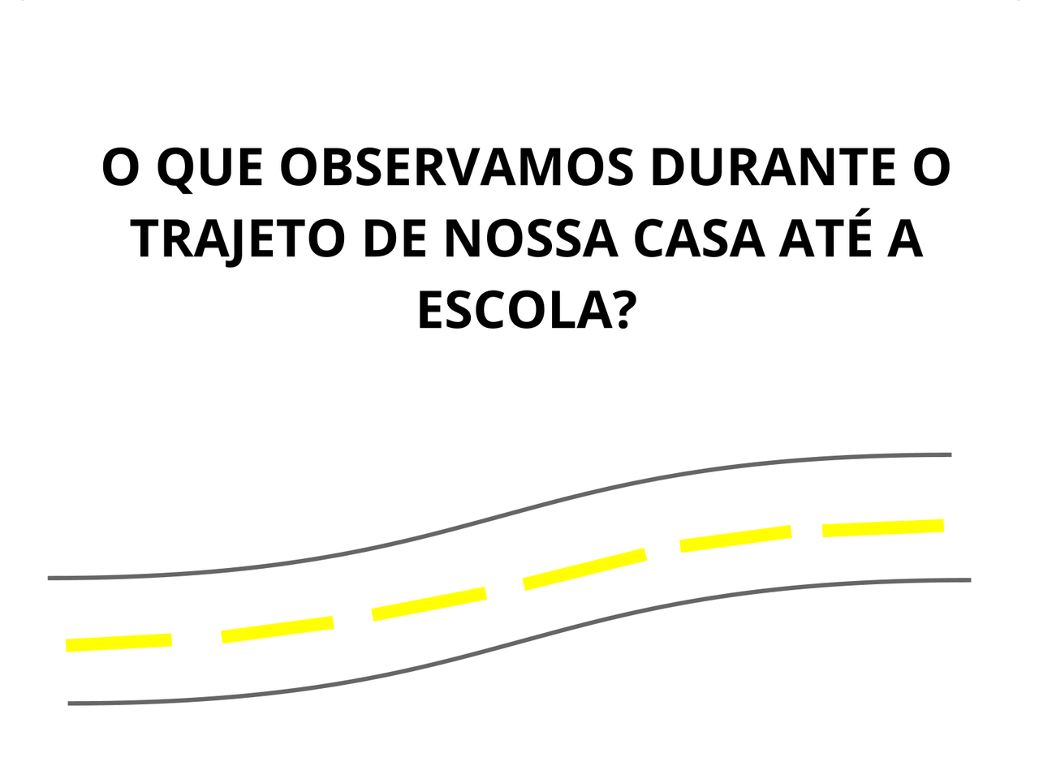
- CRIAR UM MAPA DO TRAJETO DE CASA ATÉ A ESCOLA OBSERVANDO O QUE TEM AO REDOR.
- QUAL MEIO DE TRANSPORTE UTILIZADO NO TRAJETO OU SE É A PÉ;
- O QUE VOCÊ VÊ AO REDOR (IGREJA, MERCADOS, FARMÁCIAS, ÁRVORES, ETC...)
- FAÇA DETALAHADO E LEGÍVEL
- PARA ENTREGAR NO RETORNO AS AULAS.

- COMO CHEGAMOS ATÉ A ESCOLA
NOME:

CAMINHOS DOS NOSSOS COTIDIANOS COMO EU CHEGO ATÉ A ESCOLA?

EM QUE HORÁRIO EU VOU A ESCOLA?

QUE MEIO TRANSPORTE EU USO PARA CHEGAR ATÉ A ESCOLA?

QUEM SÃO AS PESSOAS QUE EU VEJO AO LONGO DO CAMINHO?
MINHA FAMÍLIA ( ) NOSSOS AMIGOS ( ) PESSOAS INDO AO TRABALHO ( ) PESSOAS PRATICANDO ESPORTES ( )

QUE PAISAGENS EU VEJO AO LONGO DO CAMINHO?
NATUREZA ( ) PLANTAÇÕES ( ) RIOS ( ) CASAS ( ) INDÚSTRIAS ( ) PRÉDIOS ( ) PRAÇAS ( ) MONUMENTOS ( ) MAR ( )

ESCREVA OU DESENHE AS COISAS QUE VOCÊ VÊ OU QUE ACONTECEM AO LONGO DO PERCURSO QUE VOCÊ FAZ TODOS OS DIAS:

